T: Praca w grupie, jako przykład kompetencji kluczowych.

- Kompetencje kluczowe jak przekonaliśmy się już na poprzednich zajęciach to te, których potrzebujemy do samorealizacji i rozwoju osobistego, aktywności, integracji społecznej i zatrudnienia. (zgodnie z Zaleceniem Parlamentu Europejskiego i Rady Unii Europejskiej z dnia 18 grudnia 2006 w sprawie kompetencji kluczowych w procesie uczenia się przez całe życie)

- Ustanowiono osiem kompetencji kluczowych: 1) porozumiewanie się w języku ojczystym; 2) porozumiewanie się w językach obcych; 3) kompetencje matematyczne i podstawowe kompetencje naukowo-techniczne; 4) kompetencje informatyczne; 5) umiejętność uczenia się; 6) kompetencje społeczne i obywatelskie; 7) inicjatywność i przedsiębiorczość; 8) świadomość i ekspresja kulturalna. Współpraca w grupie wchodzi w zakres kompetencji społecznych.
Źródło: http://www.swdz-chojnice.pl/download/22_program_realizacji_doradztwa_edukacyjno-zawodowego_w_kl_7_sp.pdf

- O tym, że warto współpracować przekonaliście się wielokrotnie. Jeżeli zamiast się kłócić: kto ma sprzątać? wypracowaliście rozwiązanie wspólnie z rodzeństwem to mogliście się przekonać, że to nie jest taka straszna rzecz a wykonując zadania razem osiągacie lepszy efekt w krótszym czasie.

- Polecam obejrzenie filmu z cyklu ORE – kształcenie zawodowe ,, Współpraca- czy współpraca się opłaca?
https://www.youtube.com/watch?v=eFaIE6Nczh0
Czy Piotrek i Asia bohaterowie filmu umieli wykorzystać umiejętność współpracy? Czy to im się opłaciło? Jak dobrze współpracować? Czego boimy się podejmując się współpracy z innymi ludźmi? Na te pytania znajdziecie odpowiedź po obejrzeniu niespełna 5 minutowego filmu☺

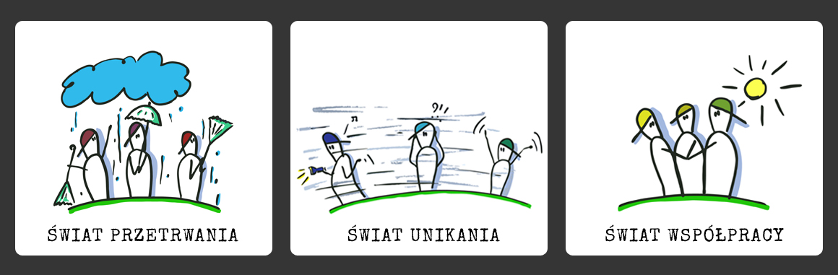
świat przetrwania, w którym główną aktywnością jest przeciwstawianie się, opór, walka.
świat unikania, w którym unika się relacji i wykonywania zadań.
świat współpracy, w którym działania nastawione są na wzajemne zaufanie i rozwój.
Źródło: https://scaleofcooperation.com/pl/

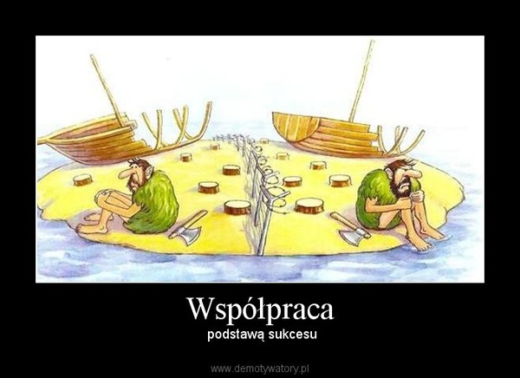
Źródło: https://demotywatory.pl/3021759/Wspolpraca
To już koniec naszej przygody z doradztwem zawodowym w tym roku szkolnym. W przyszłym czeka Was kolejne 10 godzin. Miejmy nadzieję, że wtedy będą już na żywo☺

